Отчет о проведении профилактических мероприятий,
посвященных правилам пожарной безопасности
На индивидуальных логопедических занятиях с целью привития детям с речевыми нарушениями начальных противопожарных знаний и воспитания интереса к профессии пожарного были проведены беседы, а так же тематические игры, направленные на автоматизацию изолированного произношения звуков, автоматизацию звуков в слогах, словах, на развитие лексико – грамматического строя и связной речи.

Малоподвижная игра на слуховое внимание «Топаем - хлопаем»
Ход игры: если дети слышат правильную ситуацию, то они хлопают, если слышат неправильную ситуацию - топают.
Если чувствуешь запах гари –
Скорее сообщи о пожаре. (хлопают)

Спички весело горят,
Буду с ними я играть. (топают)
Рома убежал за дом,
Там играет он с огнем. (топают)
Если ты увидел дым,
То кричи: «Пожар! Горим!» (хлопают)

Буду я шалить с огнем
Утром, вечером и днем. (топают)

Я от маленькой сестрички
Незаметно прячу спички. (хлопают)

Я костров не разжигаю,
И другим не разрешаю. (хлопают)

Знаю я теперь, друзья,
Что с огнем играть нельзя. (хлопают)

Игра «Отремонтируй пожарную машину».
Ход игры: ребенок закрывает фишками нужного цвета отверстия на машине, проговаривая нужный речевой материал – изолированный звук, слоги.

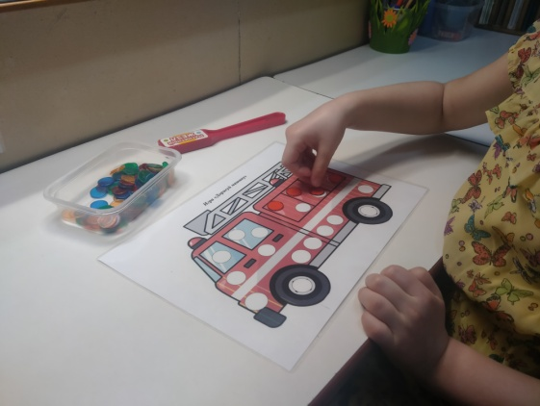
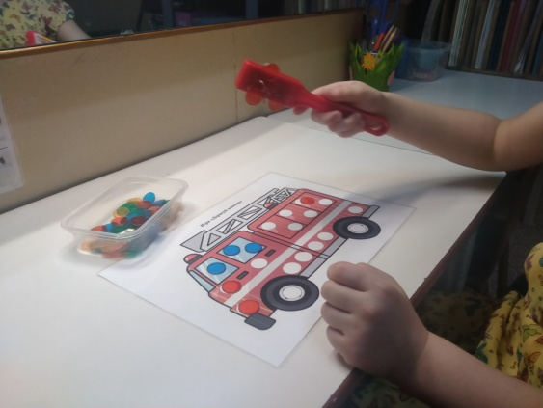
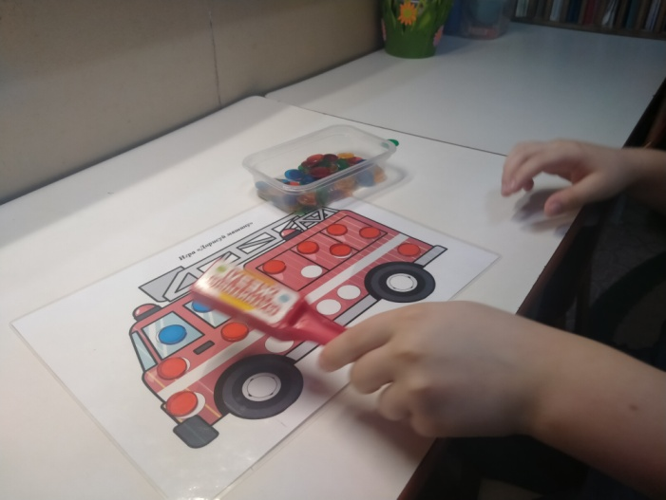

Игра «Расставь, как на образце»
Ход игры: ребенок расставляет камушки по цвету в соответствии с образцом, многократно проговаривая название атрибутов пожарного, закрепляя навык согласования существительного с прилагательным, и автоматизируя звук [Р] (пожарная машина, пожарный топор, пожарные краги (рукавицы), пожарная куртка, пожарное ведро).

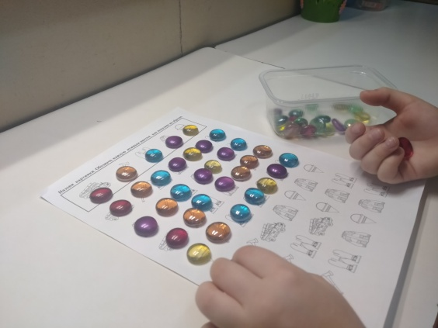
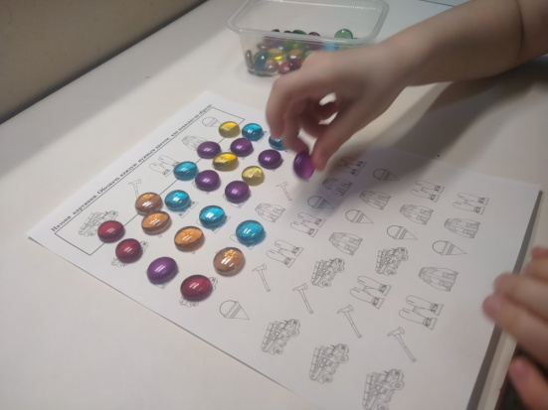

Игра «Помоги пожарному собрать снаряжение для тушения пожара»
Ход игры: ребенок выбирает предметы с изображением предметов, необходимых для тушения пожара, объясняя свой выбор.

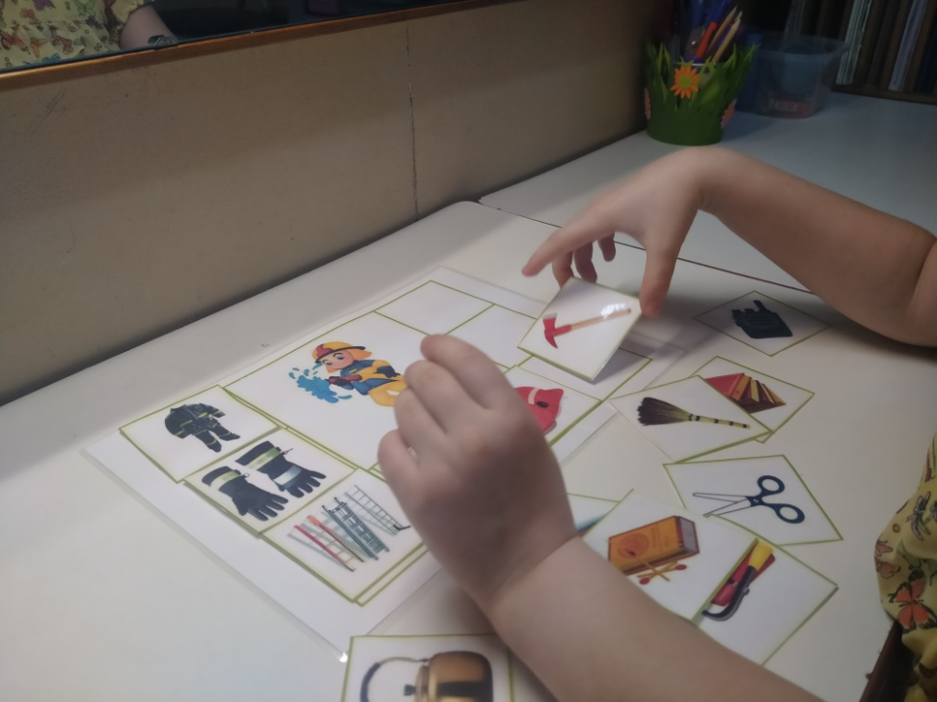

Физминутка «Пожарная машина»
Пламя высоко взлетает!
Дыма чёрного клубы!
Искры в воздухе сверкают!
Все за дело! Шланг тяни!
Шланг мы дружно размотали.
Ну, огонь, теперь держись!
Бьет струи вода тугая.
Пламя, гаснет, потухает...
Без подмоги обошлись!
Даже детям стало ясно,
Что с огнём шутить опасно!
Если вдруг опять беда,
"01" звони всегда.

Миронова Ю.С., учитель-логопед

07.02.2023 г.

